ОСНОВНЫЕ ТЕНДЕНЦИИ РАЗВИТИЯ И ПРИМЕНЕНИЯ СИСТЕМ НАКОПЛЕНИЯ ЭЛЕКТРОЭНЕРГИИ В СОВРЕМЕННЫХ ЭНЕРГОСИСТЕМАХ

Введение
Развитие систем передачи электроэнергии в мире в последнее время характеризуется их значительным усложнением, повышением их интеллектуального уровня, активным внедрением возобновляемых источников энергии (ВИЭ), распределенных генераторов, конечных потребителей с управляемым потреблением, а также систем коммуникации и систем управления. Эти изменения призваны обеспечить преимущества, такие, как возможность отвечать целям государственной политики по диверсификации электроэнергетики и предоставлению потребителю больших возможностей выбора при обеспечении собственного электроснабжения. Однако, эти преобразования сталкиваются с определенными проблемами, такими как:
• Рост вклада в суммарную генерацию изменяющейся, в значительных пределах, во времени генерации возобновляемых источников энергии, регулирование которой затруднительно.
• Непостоянство выходной мощности солнечных электростанций, обусловленное продолжительностью светлого времени суток, облачностью и другими факторами, может привести к резким изменениям выходной мощности и потребовать непредсказуемого управления нагрузкой. Более того, резкие изменения выходной мощности ветровых генераторов, будь то быстрые колебания (секундные) или более медленные (минутные), могут влиять на напряжение в распределительной сети (если ВИЭ присоединены к распределительной сети). Кроме того, для нейтрализации резких изменений генерации ветровых станций может потребоваться дополнительные резервы мощности в системе.
• Реверсивные перетоки, создаваемые распределенными источниками генерации, требуют пересмотра требований к средствам регулирования напряжения и релейной защиты, спроектированным для случая однонаправленного перетока мощности.
• Ограниченная пропускная способность линий электропередачи вынуждает ВИЭ снижать генерацию в периоды максимума производства электроэнергии, а увеличение пропускной способности за счет ввода новых сетевых объектов сталкивается с экологическими и регуляторными ограничениями.
• Энергокомпании изыскивают новые пути продления срока использования активов, задерживая инвестиции в модернизацию систем, поддерживая при этом надежное электроснабжение по приемлемым для потребителей ценам и учитывая неопределенность в росте нагрузки.
Активное внедрение систем накопления энергии (СНЭ) в энергосистемах в какой-то мере позволит преодолеть указанные выше проблемы. Предлагаемые СНЭ могут ранжироваться по мощности от нескольких кВт до тысяч МВт. Время разряда может также меняться от сотых долей секунды до нескольких суток. СНЭ могут управляться локально и с удаленных центров управления. Они могут быть спроектированы таким образом, чтобы очень быстро реагировать на управляющие команды. СНЭ могут потреблять и выдавать активную мощность, а в соединении с устройствами силовой электроники – реактивную мощность. В зависимости от потребностей энергосистемы СНЭ могут обеспечить регулирование частоты и напряжения, сдвиг во времени потребления и генерации, регулировку мощности на выходе системы ВИЭ+СНЭ, расширить возможности диспетчерского управления. Они могут быть спроектированы для потребностей распределительной и/или передающей сети, для одноцелевого использования или многоцелевого использования, или для целей управления на стороне потребителя.
Каждая технология накопления энергии характеризуется капитальными затратами на ее внедрение, а также эксплуатационными расходами. В общем, в настоящее время некоторые технологии накопления энергии не являются экономически эффективными, и в перспективе необходимо снизить, в первую очередь, капитальные затраты. Стоимость различных СНЭ и выгода от их применения в значительной степени зависят от их структуры в терминах мощности разряда (МВт) и энергетической емкости (МВт∙ч). Независимым системным операторам (НСО), энергокомпаниям, продавцам и провайдерам технологий накопления энергии необходимо активно формировать правила развивающегося рынка СНЭ, а также эксплуатационные требования с тем, чтобы добиться максимальной экономической эффективности от применения СНЭ. В идеале рынки и тарифы должны быть спроектированы таким образом, чтобы можно было бы воспользоваться преимуществами СНЭ без дополнительных неоправданных затрат.

Главные направления использования СНЭ
Существующие СНЭ могут обеспечить разнообразные приложения по всему спектру производства и распределения электроэнергии, который можно условно представить тремя уровнями иерархии:
• уровень генерации и энергосистемы;
• уровень передающей и распределительной сети;
• уровень конечного потребителя.
Десять основных областей применения СНЭ (по данным [1]) представлены в табл. 1,2,3, каждая из которых соответствует указанному выше уровню иерархии. Дополнительно существуют и другие области применения СНЭ, а, кроме того, новые области применения могут возникнуть в будущем и стать предметом будущих исследований. Тем не менее, эти 10 ключевых областей представляют преимущественное использование СНЭ и наиболее интересны для потенциальных владельцев СНЭ и операторов рынка электроэнергии.

Таблица 1. Определение основных областей применения СНЭ на уровне генерации и энергосистемы
Применение | Описание
Услуги на оптовом рынке электроэнергии | СНЭ, установленные в энергосистеме для заявки на участие в торгах на рынке электроэнергии и мощности и на рынке системных услуг¹⁾
Интеграция ВИЭ в энергосистему | СНЭ, установленные в энергосистеме и обеспечивающие сдвиг максимума нагрузки во времени и системные услуги для обеспечения параллельной работы ВИЭ с энергосистемой
Стационарные СНЭ для поддержки передачи и распределения электроэнергии | СНЭ для поддержки передачи и распределения электроэнергии, повышающие эффективность передающей и распределительной сети, а также экономию за счет отказа от строительства дополнительных сетевых объектов
Передвижные СНЭ для поддержки передачи и распределения электроэнергии | Передвижные СНЭ для поддержки передачи и распределения электроэнергии при задержке ввода объектов передающей и распределительной сети во многих местах по мере необходимости.
¹⁾только крупные СНЭ, одновременно функционирующие на рынке электроэнергии и на рынке системных услуг

Основными заинтересованными в использовании СНЭ субъектами являются: электросетевые компании, потребители, НСО, участники оптового рынка электроэнергии и мощности, включая независимых производителей энергии, провайдеры услуг на розничном рынке электроэнергии, плательщики коммунальных налогов, сотрудники регулятивных органов и политики. Каждая из десяти указанных выше областей применения СНЭ определена для детального анализа с целью получения от применения СНЭ максимального преимущества. Из-за высоких капитальных затрат для большинства СНЭ желательно использовать отдельные устройства для выполнения одновременно нескольких задач, соответствующим указанным в табл. 1,2,3 областям применения.

Таблица 2. Определение основных областей применения СНЭ на уровне передающей и распределительной сети
Применение | Описание
СНЭ в распределительных сетях | Централизованно управляемые модульные системы обеспечивающие возросшую надежность электроснабжения, поддержку передающих и распределительных сетей и потенциально системные услуги
СНЭ, агрегированные энергокомпаниями, осуществляющими электроснабжение на розничном рынке электроэнергии. | СНЭ, установленные и обслуживающие жилые помещения, агрегированные и централизованно управляемые в интересах распределительных систем.
СНЭ для обеспечения качества электроэнергии и надежности при электроснабжении коммерческих и промышленных потребителей | СНЭ для обеспечения качества и надежности поставки электроэнергии коммерческим и промышленным потребителям
СНЭ для управления электроснабжением коммерческих и промышленных потребителей. | СНЭ для снижения времени использования поступающей из энергосистемы в часы максимума нагрузки электроэнергии коммерческими и промышленными потребителями.

Таблица 3. Определение основных областей применения СНЭ на уровне конечного потребителя
Применение | Описание
Управление электроснабжением домохозяйств | СНЭ для сдвига во времени максимума потребляемой электроэнергии на розничном рынке электроэнергии для снижения электропотребления в часы максимума нагрузки энергосистемы.
Резервное электроснабжение | СНЭ для обеспечения резервного электроснабжения домашних офисов с высоким уровнем надежности.

Анализ информации о СНЭ, представленной в базе данных Департамента энергетики США
Департамент энергетики США совместно с Sandia National Laboratories создал базу данных [2], в которую заносится вся имеющаяся в мире информация о находящихся в эксплуатации, стадии монтажа и наладки, заявленных и законтрактованных СНЭ. На 15.06.2014 г. эта база данных содержала информацию о 940 СНЭ, а 08.05.2015 г. - 1236 СНЭ. Для каждого СНЭ в базе данных содержится следующая информация: название, описание, тип, мощность, время разряда, местоположение и текущее состояние СНЭ, области использования СНЭ и т.п. информация. На рис. 1. представлено распределение числа СНЭ по способу накопления энергии. Наибольшая доля СНЭ соответствует электрохимическим источникам накопления энергии. Этот тип СНЭ характеризуется наиболее обширным и динамично развивающимся рынком и самым широким спектром применений. В силу этих обстоятельств, в дальнейшем будем рассматривать и анализировать только электрохимические СНЭ (общее количество в базе данных – 380).
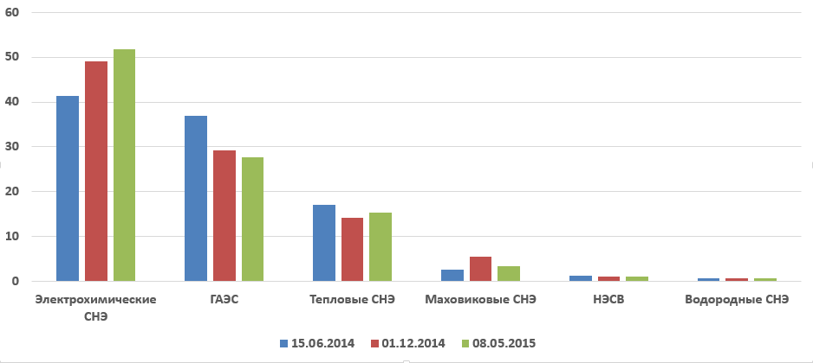

Рис. 1. Распределение СНЭ по способу накопления энергии (доля в % от общего числа СНЭ).
Аббревиатуры: ГАЭС – гидроаккумулирующая электрическая станция; НЭСВ - накопитель электрической энергии на основе сжатого воздуха.

Почти 50% от общего числа электрохимических СНЭ приходится на США (см. рис. 2), что помимо высокого технологического и экономического уровня развития страны, объясняется еще и тем, что в США высокая суммарная установленная мощность ветровых и солнечных электростанций, для которых требуется установка СНЭ.

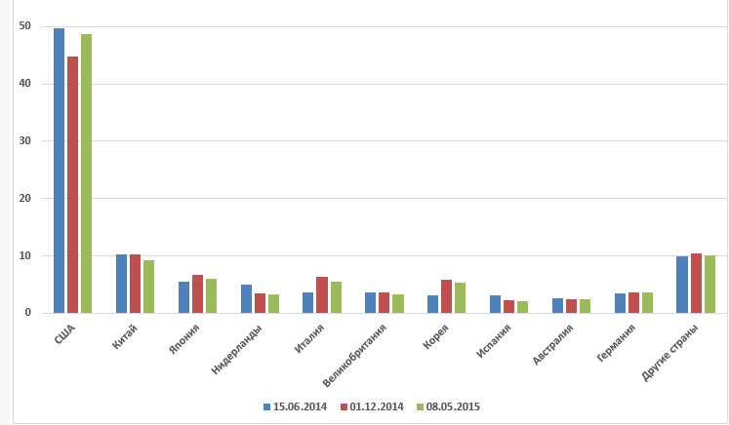

Рис.2. Распределение электрохимических СНЭ по странам (доля в % от общего числа СНЭ).

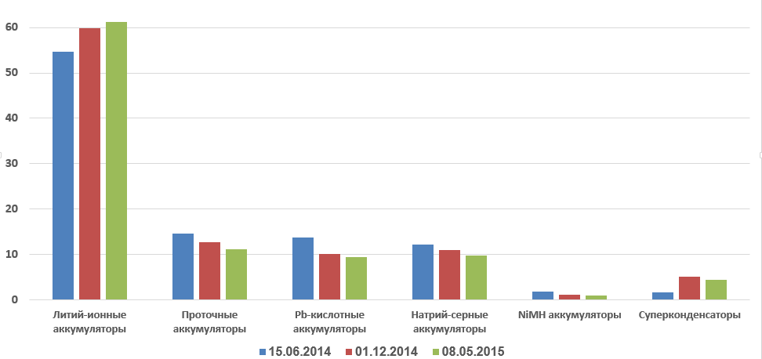

Рис. 3. Распределение электрохимических СНЭ по типу аккумулирования электроэнергии (доля в % от общего числа СНЭ).

Более 50% от общего числа электрохимических СНЭ приходится на литиево-ионные аккумуляторы (см. рис. 3). Представленное на рис.4 распределение электрохимических СНЭ по установленной мощности показывает, что более 50% СНЭ обладают мощностью менее 250 кВт, т.е. большинство СНЭ установлено на стороне потребителя. Более 50% электрохимических СНЭ имеют время разряда в интервале от 1 до 4 часов (см. рис. 5), что дает возможность использовать одни и те же СНЭ на разных рынках электроэнергии. Из рассматриваемых электрохимических СНЭ почти 90% находятся в эксплуатации или в стадии монтажа и наладки (см. рис. 6)

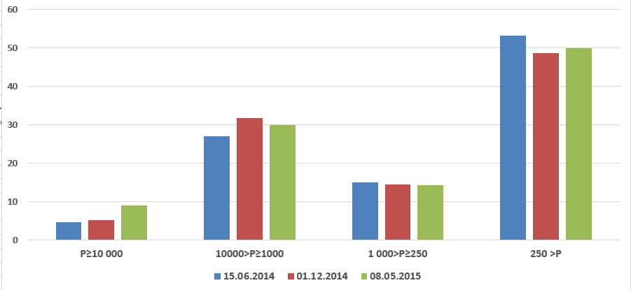

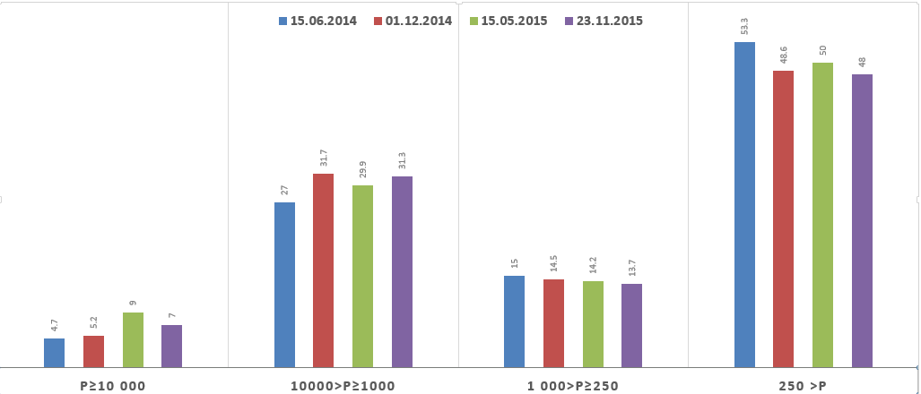

Рис. 4. Распределение электрохимических СНЭ по установленной мощности в кВт (доля в % от общего числа СНЭ).

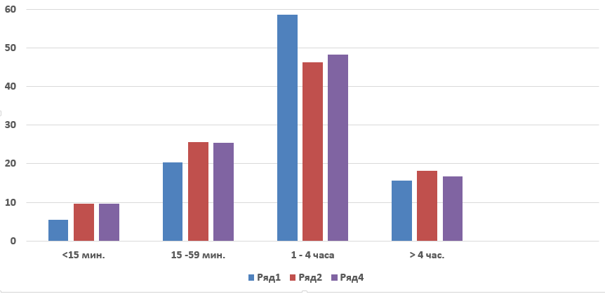

Рис. 5. Распределение электрохимических СНЭ по времени разряда (доля в % от общего числа СНЭ).

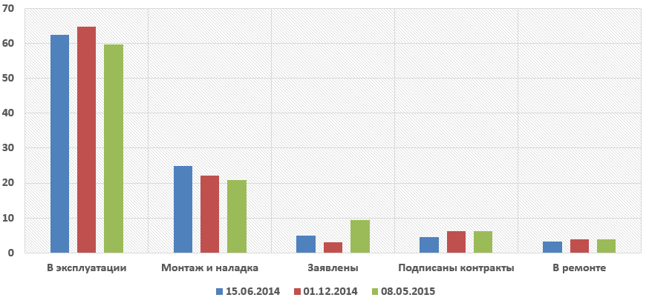

Рис. 6. Распределение электрохимических СНЭ по состоянию на 15.06.2014 (доля в % от общего числа СНЭ).

В табл.4 представлен анализ использования электрохимических СНЭ. Так как СНЭ являются все еще дорогими устройствами, их установка с целью выполнения какой-либо одной из перечисленных в табл.4 задач нерентабельна. Обычно большинство устройств СНЭ, вне зависимости от места их установки, выполняет несколько функциональных режимных заданий. Это объясняет тот факт, что в табл. 4 для 380 анализируемых электрохимических СНЭ насчитывается 1042 случая использования в различных областях. Области использования затрагивают всех субъектов рынка электроэнергии: генерирующих компаний, сетевых компаний, распределительных компаний и конечных потребителей.

Таблица 4. Распределение электрохимических СНЭ по областям их применения
№  пп | Область использования электрохимических СНЭ | Количество используемых СНЭ
№  пп | Область использования электрохимических СНЭ | 15.06.2014 | 01.12.2014 | 08.05.2015 | 23.11.2015
1 | Разворот системы после посадки «на нуль» | 19 | 35 | 36 | 39
2 | Модернизация распределительной сети из-за установки солнечной генерации | 38 | 43 | 46 | 47
3 | Модернизация распределительной сети из-за установки ветровой генерации | 8 | 11 | 12 | 12
4 | Управление счетом за электроэнергию в обычной энергосистеме | 50 | 78 | 117 | 142
5 | Управление счетом за электроэнергию в энергосистеме, содержащей возобновляемые источники электроэнергии | 28 | 52 | 55 | 69
6 | Сдвиг во времени потребления электроэнергии | 111 | 149 | 160 | 193
7 | Мощность для электроснабжения потребителей | 63 | 75 | 78 | 80
8 | Резервная мощность (не вращающийся резерв) | 13 | 15 | 16 | 17
9 | Резервная мощность (вращающийся резерв) | 29 | 45 | 50 | 60
10 | Регулирование частоты | 86 | 136 | 145 | 169
11 | Поддержка присоединенных к энергосистеме коммерческих и бытовых потребителей | 110 | 95 | 96 | 114
12 | Отслеживание нагрузки (третичный контур управления: t≥10 мин.) | 39 | 42 | 43 | 50
13 | Обеспечение мощности в месте установки | 53 | 73 | 75 | 91
14 | Сдвиг во времени генерации на электростанции с возобновляемыми источниками энергии | 54 | 112 | 121 | 143
15 | Балансирование выходной мощности возобновляемых источников энергии при быстрых изменениях их генерации | 31 | 34 | 36 | 41
16 | Укрепление систем с возобновляемыми источниками энергии | 122 | 173 | 182 | 224
17 | Сдвиг во времени выдачи электроэнергии возобновляемыми источниками энергии | 88 | 100 | 110 | 138
18 | Отсрочка дополнительного строительства передающей/распределительной сети | 24 | 30 | 46 | 35
19 | Устранение перегрузки линий электропередачи | 9 | 14 | 14 | 16
20 | Поддержка передачи электроэнергии | 4 | 23 | 24 | 26
21 | Модернизация передающей системы под ветровые электростанции | 2 | 11 | 12 | 13
22 | Обслуживание транспортных средств | 3 | 46 | 47 | 51
23 | Поддержка заданного уровня напряжения | 58 | 113 | 116 | 139
24 | Мощность для электроснабжения микросети | н/д^{*)} | н/д | 38 | 86
25 | Управление электропотреблением в период максисмума | н/д | н/д | 1 | 1
26 | «Срезание» пиков нагрузки | н/д | н/д | 1 | -
27 | Устойчивость к внешним воздействиям | н/д | н/д | 11 | 52
28 | Реагирование спроса | н/д | н/д | н/д | 7
Всего: |  | 1042 | 1505 | 1690 | 2055
н/д^{*)} –информация по позициям 24-28 в базе данных DOE отсутствовала.

Прогноз развития рынка СНЭ до 2030 г.
Как уже указывалось выше, в настоящее время в мире используется большое количество технологий накопления электрической энергии. Для некоторых приложений СНЭ уже введены в эксплуатацию и в будущем их использование будет только возрастать. Кроме того, некоторые новые приложения СНЭ активно внедряются в настоящее время, например, в качестве поддержки развивающейся возобновляемой энергетики и активно-адаптивных сетей. Важность применения СНЭ в энергетике, промышленности, на транспорте, в быту в ближайшем будущем широко признана и некоторые исследования в области потенциала рынка СНЭ уже выполнены. В то время как эти исследования варьировались в заданных временных рамках и заданных областях, обсуждались различные приложения СНЭ. Эти исследования могут быть разделены на две категории:
• оценка будущего рынка, покрывающего почти все приложения СНЭ;
• оценка будущего рынка сфокусированного только на специфических новых приложениях СНЭ.

Таблица 5. Текущие и планируемые показатели для литиево-ионных аккумуляторных батарей на период до 2030 г.
Тип накопителя электроэнергии /Технические характеристики накопителя | Текущие значения | Планируемые значения на 2020-2030 гг.
Литиево-ионные аккумуляторы/ Энергоемкость | Макс. 241 Вт∙ч/кг – 535 Вт∙ч/Л  Безопасный электролит:  2000 циклов  t° (-20, +60°C)  500-1000€/кВт∙ч (или  5цент €/кВт∙ч/цикл) | 180-350 Вт∙ч/кг – 350-800 Вт∙ч/Л  Безопасный электролит:  >. 10000 циклов  t° (-20, +70°C)  200€/кВт∙ч (или 4 цент € /кВт∙ч/цикл)
Литиево-ионные аккумуляторы/ мощность | 50-90 Вт∙ч/кг –105- 190 Вт∙ч/Л;  3кВт/кГ  Безопасный электролит  10000 циклов  t° (-10°C, +60°C)  > 1000€/кВт∙ч | 170-220Вт∙ч/Л  >5кВт/кг  Безопасный электролит:  >. 15 лет  t° (-20°C, +70°C)  ~ 20€/кВт∙ч; Li₄Ti₅O₁₂ <10€/кг

Таблица 6. Текущие и планируемые показатели для проточных редокс-накопителей на период до 2030 г.
Тип накопителя электроэнергии /Технические характеристики накопителя | Текущие значения | Планируемые значения на 2020-2030 гг.
Проточные редокс-накопители (Ванадиевые, ZnBr₂) | 10-20Вт∙ч/кг – 15- 25Вт∙ч/Л(Ванадиевые);  10-20 лет (>10000 циклов) t° (10°C, +40°C)  50-60Вт∙ч/кг (на основе ZnBr₂) >2000 циклов  Проектные цены обслуживания (капитальные затраты и операционные расходы)  10цент€/кВт∙ч  Стоимость электроэнергии 400€/кВт∙ч  Стоимость мощности 600€/кВт | Второе поколение (Ванадий-Бромид)20-40Вт∙ч/кг  Широкий диапазон T°(>100°C)  Проектные цены обслуживания (капитальные затраты и операционные расходы)-7цент€/кВт∙ч  Стоимость электроэнергии - 120€/кВт∙ч  Стоимость мощности - 300€/кВт

Европейская ассоциация развития технологий накопления энергии совместно с Европейским Альянсом энергетических исследований разработали дорожную карту развития СНЭ до 2030 г. [3]. В табл. 5, 6 представлена информация из этой дорожной карты для литиево-ионных аккумуляторов и проточных редокс-накопителей. Эти два типа электрохимических СНЭ выбраны для иллюстрации, т.к. на сегодняшний день (см. рис. 3) эти СНЭ являются самыми распространенными в мире. Снижение стоимости СНЭ и улучшение их технических характеристик уже в ближайшие годы значительно расширит рынок этих устройств, что, в свою очередь, приведет к снижению их цены и расширению области их применения.

Литература
1. Electric Energy Storage Technology Options. A White Paper Primer on Applications, Cost and Benefits, Отчет EPRI №1020676, December 2010.
2. http://energystorageexchange.org/projects
3. Joint EASE/EERA Recommendation for a European Energy Storage Technology Development Roadmap Towards 2030, Final Report, March 2013.

